Лекция №16

*Термодинамическая устойчивость металлов в водной среде. Понятие о диаграмме Пурбе. Влияние различных факторов на скорость коррозии. Примеры коррозионных процессов. Методы защиты металлов от коррозии: рациональное конструирование, обработка коррозионной среды, создание защитных пленок, электрохимическая защита.*

*Термодинамическая устойчивость металлов в водной среде. Понятие о диаграмме Пурбе коррозионных процессов*

Возможность протекания электрохимической коррозии определяется, как и для всякого химического процесса, величиной . Как было показано ранее, для самопроизвольно протекающей электрохимической реакции:



Следует обратить внимание, что *и* 𝝋а зависит от условий прохождения процесса (меняется концентрация МeZ+) *и, особенно,* 𝝋к, который зависит от кислотности и парциальных давлений газов (О2 и Н2).

Для оценки коррозионной стойкости металлов в различных по рН средах используются диаграммы зависимости окислительно-восстановительного потенциала от рН среды.

Идея и практическое построение таких диаграмм для большого числа систем принадлежит бельгийскому химику М.Пурбе. Поэтому они называются *диаграммами Пурбе.*

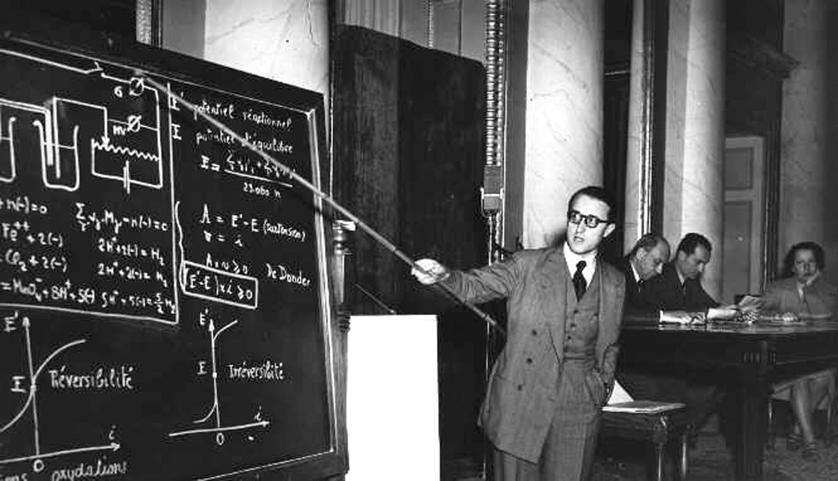

Рис. 16.1. Марсель Пурбе (1904 – 1998). (Родился в Мышеге Алексинского уезда Тульской губернии. См. о нём <http://pomnipro.ru/memorypage53963/biography>).

Особенно важна диаграмма Пурбе для водных растворов кислот и щелочей, поскольку её анализ позволяет определить вид процесса деполяризации при коррозии.

Диаграмма Пурбе строится в координатах (ордината) – pH (абсцисса). Она отражает формы, которые термодинамически устойчивы при данных и рН среды.



Часто на диаграмму Пурбе наносят границы областей существования

воды в средах с различными рН (рис. 16.2.).

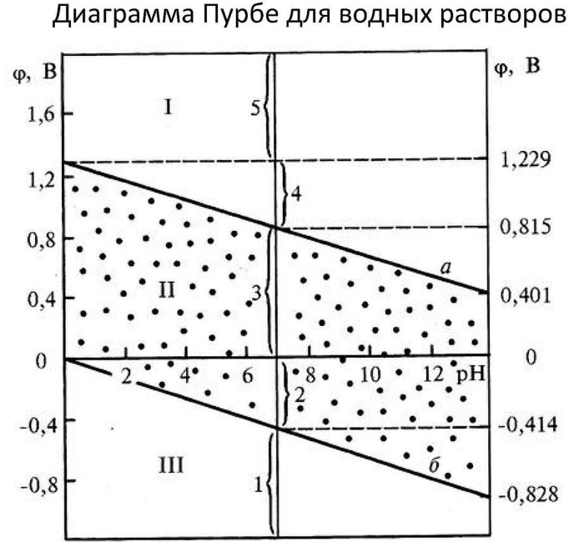

Рис. 16.2. Диаграмма Пурбе для водных растворов.

Термодинамический смысл этих границ следующий. Верхняя граница (φ=1,229 – 0,059pH) соответствует равновесию воды с кислородом:

4H2O – 4e- = 4H+ + O2 (pH<7)

4OH- – 4e- = 2H2O + O2 (pH>7)

Нижняя граница (φ=- 0,059pH) соответствует равновесию воды с водородом:

2H+ + 2e- = H2 (pH<7)

2H2O + 2e- = H2 + 2OH- (pH>7)

При анализе коррозионных процессов верхняя граница соответствует возможности кислородной деполяризации, а нижняя – водородной.

Как видно из диаграммы, в нейтральной водной среде (вертикальная линия при рН=7) металлы можно разбить на пять групп:

1. *Металлы низкой термодинамической стабильности* (<-0,414В). К этой группе относятся щелочные и щелочно-земельные металлы, алюминий, цинк и некоторые другие.



Для этой группы термодинамически возможными катодными процессами является и кислородная, и водородная деполяризация.

Металлы этой группы коррозионно неустойчивы и корродируют даже в нейтральных средах, не содержащих кислорода и окислителей. В сильно щелочных средах в отсутствие кислорода некоторые из них могут быть устойчивы.

1. *Металлы термодинамически нестабильные* (–0,414В<<0В). К этой группе относятся кадмий, никель, олово, свинец и некоторые другие.



Для этой группы термодинамически возможными катодными процессами являются и кислородная и водородная деполяризация.

Металлы этой группы устойчивы только в щелочных и слабокислых средах при отсутствии кислорода и других окислителей.

1. *Металлы промежуточной термодинамической стабильности* (0В<<0,814В). К этой группе относятся медь, серебро, висмут, рений и некоторые другие.



Для этой группы термодинамически возможным катодным процессом является кислородная деполяризация.

Металлы этой группы устойчивы в слабощелочных, нейтральных и кислых средах при отсутствии кислорода и других окислителей.

1. *Металлы высокой термодинамической стабильности* (0,814В<<1,229В). К этой группе относятся платина, палладий, и некоторые другие.



Для этой группы термодинамически возможным катодным процессом является кислородная деполяризация.

Металлы этой группы устойчивы в щелочных, нейтральных и слабокислых средах в присутствии кислорода и других окислителей.

1. *Металлы практически полной термодинамической стабильности* (> 1,229В). К этой группе относится золото, иридий и некоторые сплавы на основе платиновых металлов.



Для этой группы ни кислородная, ни водородная деполяризации невозможны.

Металлы этой группы устойчивы в кислых средах в присутствии кислорода и других окислителей, но при отсутствии комплексообразователей.

При этом следует иметь ввиду, что анализ диаграммы Пурбе не всегда может дать однозначный ответ о коррозионном поведении металла в реальных условиях, поскольку она характеризует его равновесное состояние, а коррозионный процесс является всегда неравновесным и подвержен влиянию многих кинетических факторов.

*Влияние различных факторов на скорость электрохимической коррозии*

Поскольку электрохимическая коррозия является сопряжением двух многостадийных последовательных процессов (анодного и катодного), то ее общая скорость определяется скоростью одной, самой медленной стадии. В соответствии с этим все коррозионные процессы делятся на *процессы с катодным контролем* (лимитирующая стадия – один из катодных процессов) и *процессы с анодным контролем* (лимитирующая стадия – один из анодных процессов).

Для электрохимической коррозии вводится специальный показатель скорости коррозии как *плотности коррозионного тока iкорр.*

iкорр.= Iкорр./S

где Iкорр. – коррозионный ток, порождающий по закону Фарадея убыль массы корродирующего металла; S – площадь поверхности, подверженной коррозии.

Однако этот показатель не является универсальным, поскольку при разных типах коррозионных процессов площади анодных и катодных участков поверхности металлических изделий могут значительно отличаться и отнесение коррозионного тока к общей поверхности изделия существенно искажает картину процесса коррозионных разрушений.

При катодном контроле с кислородной деполяризацией самой медленной стадией является стадия диффузии кислорода через слой электролита к металлической поверхности. Поэтому скорость коррозии увеличивается при перемешивании раствора (перемешивание уменьшает толщину ламинарной жидкой пленки, через которую и протекает диффузия). Температурная зависимость имеет максимум при 70 – 80 оС, поскольку с ростом температуры протекают два разнонаправленных процесса – увеличение коэффициента диффузии и уменьшение растворимости кислорода в воде.

При катодном процессе с водородной деполяризацией (в кислых средах или в специально обескислороженной воде) лимитирующей стадией может являться либо процесс разрядки катионов водорода, либо процесс рекомбинации получающихся атомов водорода в молекулы.

|  |
| --- |
| Обобщая сказанное, можно утверждать, что из внешних факторов, влияющих на скорость, вид и характер развития коррозионного процесса наиболее существенное влияние оказывают pH и температура коррозионной среды, состав и концентрация растворов электролитов, концентрация растворенного кислорода, скорость относительного движения среды. |

*Инженерные стратегии борьбы с коррозией*

Главным методом борьбы с коррозией должно быть *рациональное конструирование* этих изделий, учитывающее как функциональное предназначение изделия, так и – вспомним предупреждение В.В.Фролова - условия его эксплуатации.

При учете функционального предназначения нужно рассматривать технико-экономические характеристики проектируемой конструкции и возможности их технологической реализации с точки зрения коррозионной безопасности.

Так, например, при проектировании следует избегать реализации дизайнерских решений, требующих создания контакта различных металлов, например, никелированного железа с латунью (рис 16.3).



Рис. 16.3. Декоративный навесной замок из латуни с дужкой из никелированного железа.

Эффектный дизайн порождает эффективную коррозию за счет образования гальванических пар и резко сокращает срок службы элементов конструкции, выполненных из более активных металлов (в данном случае цинка в составе латуни – рис. 16.4).

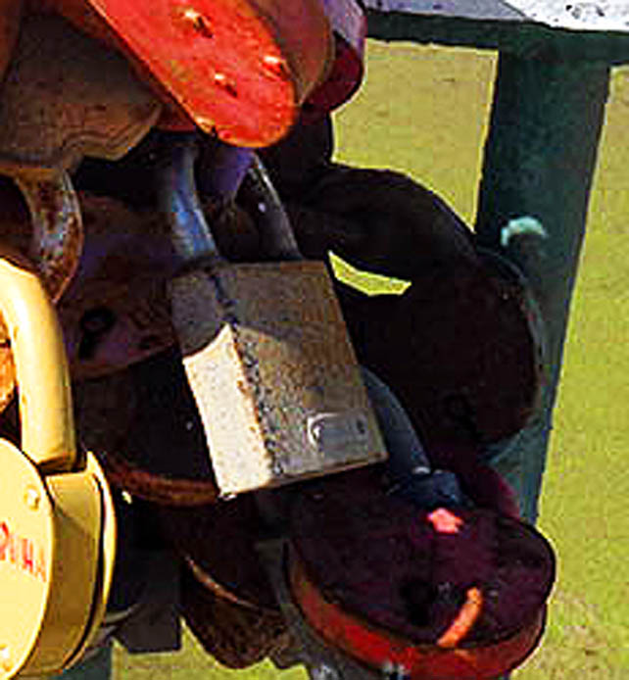

Рис. 16.4. Атмосферная коррозия декоративного замка.

При учете условий эксплуатации необходимо помнить, что коррозия – гетерогенный процесс, протекающий на поверхности металла. Иными словами, коррозионная система всегда состоит из трех компонентов – металла, среды и границы между ними, и воздействовать на него можно по трем стратегическим направлениям:

1. Модификация окружающей среды
2. Модификация свойств металла.
3. Модификация поверхности раздела металла и окружающей среды.

*Методы защиты металлов от коррозии*

Возможны три стратегических направления борьбы с коррозией:

– воздействие на окружающую среду с целью снижения её коррозионной активности;

– воздействие на химические свойства материала изделия;

– воздействие на структуру и свойства поверхности контакта изделия с окружающей средой.

Основные разновидности этих направлений борьбы с коррозией представлены на рис. 16.5.

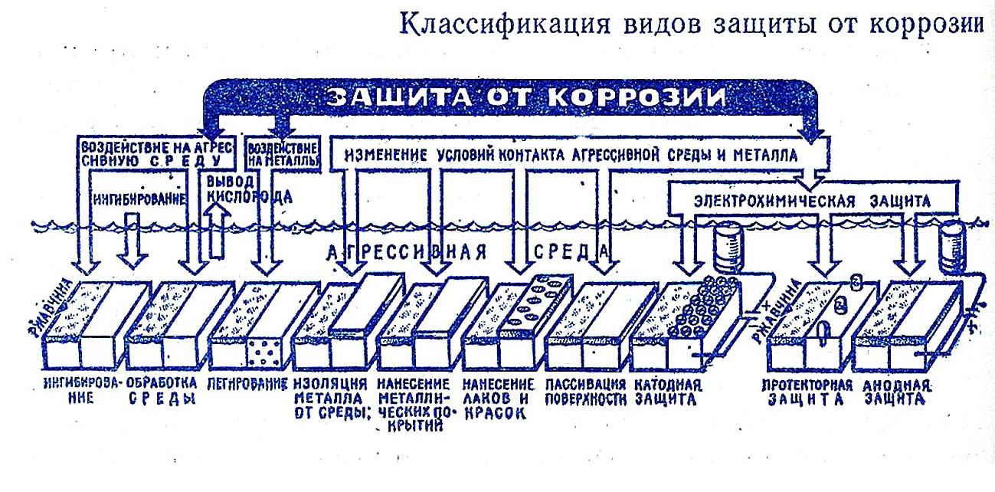

Рис. 16.5. Методы защиты металлов от коррозии.

*Воздействие на агрессивную среду.*

Первое стратегическое направление защиты от коррозии представлено двумя направлениями – *обработка коррозионной среды* и *ингибирование*.

*Обработка среды*

Под *обработкой коррозионной среды* понимается удаление из среды коррозионных агентов. Чаще всего речь идет об *обескислороживании* для удаления растворенного кислорода или нейтрализации жидких сред для снижения их кислотности. Особым видом обработки среды является борьба с источниками биокоррозии.

*Ингибирование*

*Ингибирование* – один из видов воздействия на окружающую среду, состоящий в том, что в ее состав вводятся специальные химические соединения, которые, присутствуя в коррозионной системе в достаточной концентрации, адсорбируются на поверхности металла и уменьшают скорость коррозии без значительного изменения концентрации любого коррозионного реагента.

Этот вид защиты может эффективно применяться в случаях, когда изделие работает в замкнутой среде (например, в замкнутых контурах оборотного водоснабжения и теплообмена, трубопроводном транспорте и т.п.) или при возможности создания искусственных сред (например, при нанесении смазки). Широко применяется ингибирование при транспортировке нефти. Наличие в нефти различных примесей, в том числе растворенного сероводорода, делает ее очень агрессивной коррозионной средой. Ингибирование применяют  на всех стадиях добычи,  переработки, хранения нефти.

Химически ингибиторы представлены широким набором веществ различных классов – неорганические соли, содержащие в катионы Ca2+, Zn2+, Ni2+, As3+, Bi3+, Sb3+ или анионы CrO2-4, Cr202-7, NO-2, SiO2-3, PO3-4, а также многие классы органических соединений. Чаще всего в качестве ингибиторов используют алифатические и ароматические соединения, имеющие в своем составе атомы азота, серы и кислорода (амины, меркаптаны, органические кислоты (см. демонстрацию <http://www.himikatus.ru/art/nvideo_neorg/vliyaniein.php>)).

*Воздействие на металлы. Легирование*

Второе стратегическое направление защиты от коррозии представлено всего одним направлением – *легированием*. По своей сути легирование – это аналогичное ингибированию воздействие на одного из двух участников коррозионного процесса.

Легирование – вид воздействия на металлы путем введения в их состав специальных компонентов (легирующих добавок), которые улучшают их характеристики.

Среди широкого спектра характеристик, улучшающихся при легировании (прочность, твердость, пластичность, жаростойкость и др.) особую роль играет увеличение коррозионной стойкости.

Легирование – весьма надежный способ защиты, поскольку даже при механическом повреждении или целенаправленном механическом воздействии, нарушающем целостность поверхностного слоя (сверление, точение, полировка и т.п.) возникающая новая поверхность имеет тот же состав и обладает теми же защитными свойствами.

В маркировке легированных сплавов легирующие добавки обозначаются так: А – азот, Б – ниобий, В – вольфрам, Г – марганец, Д – медь, Е – селен, К – кобальт, М – молибден, Н – никель, П – фосфор, Р – бор, С – кремний, Т – титан, ТТ – тантал, Ф – ванадий, Х – хром, Ц – цирконий, Ч – редкоземельные элементы, Ю – алюминий.

Цифра, стоящая после буквы, указывает на содержание легирующего элемента в процентах. Если цифра не указана, то легирующего элемента содержится 0,8-1,5 %, две первые цифры показывают содержание углерода в сотых долях процента.

Например, сталь марки 10Х17Н13М2Т применяется в сварных конструкциях, работающих в условиях воздействия фосфорной, уксусной кислот и других средах повышенной агрессивности). Содержит 0,1% углерода (первая цифра – содержание углерода в сотых долях процента), 17% хрома, 13% никеля, 2% молибдена и до 1,5% титана (буква без цифры – содержание *до* 1,5%).

Легирование обладает единственным существенным недостатком. В связи с тем, что легировать приходится всю массу металла, оно требует большого количества дорогостоящих материалов (хром, никель и т.п.). Кроме того, следует иметь в виду, что сварка легированной стали требует специальных электродов, дающих сварной шов, не образующий гальванопары со свариваемым металлом.

Неучёт этого требования приводит к тому, что сварной шов начинает усиленно корродировать. Пример тому – установка памятной стелы из нержавеющей стали в г. Касимове в ознаменование 90-летия ВЛКСМ (2008 г., рис. 16.6).

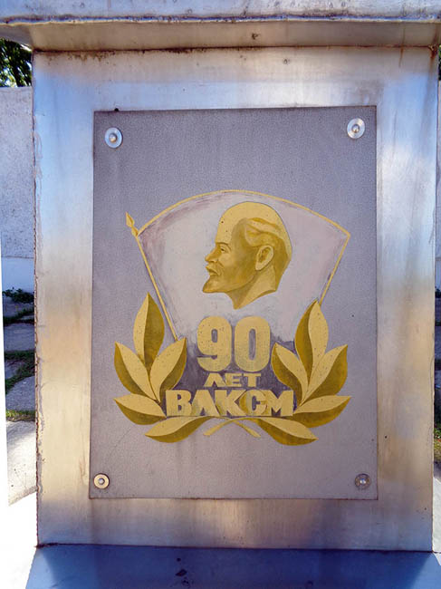

Рис. 16.6. Фрагмент памятной стелы в г. Касимове, установленной в 2008 г.

К 2015 г. некачественно выполненные сварные швы подверглись существенной коррозии (рис 16.7).

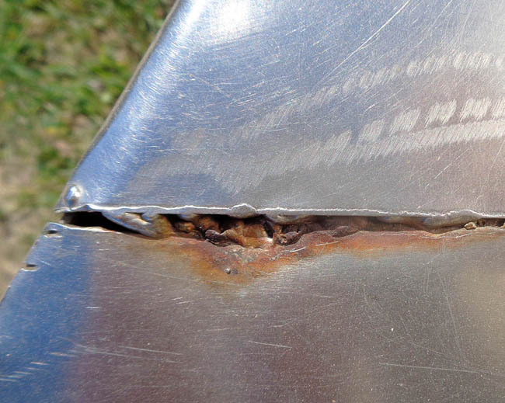

Рис. 16.7. Вид сварных швов памятной стелы в 2015 г.

*Изменение условий контакта металла и окружающей среды*

Третье стратегическое направление защиты от коррозии представлено весьма многочисленной и разнообразной группой методов.

Их суть сводится к созданию разделительного слоя между металлической поверхностью изделия и окружающей средой. Природа и способ технологической реализации этого слоя могут быть весьма различными – от покрытия металла слоем неорганического изолятора в виде керамики, стекла, и т.п., до создания на поверхности тонких пленок полимеров, лаков, красок, оксидов или других металлов. И механизмы защитного действия этих слоев весьма различны – от простой механической изоляции до сложнейших электрохимических сопряжений процессов.

*Изоляция металла от среды*

К этой группе относятся различные неорганические и органические инертные разделители металла и среды.

В качестве разделителя (футеровки) часто используются различные силикатные материалы. Например, применяется покрытие металлической поверхности слоем цементного раствора (рис. 16.8).

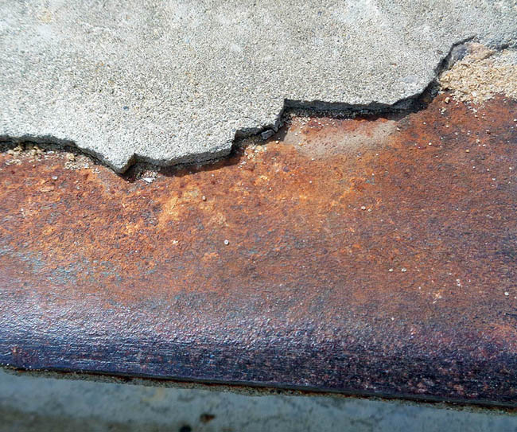

Рис. 16.8. Чугунная ступень лестницы, залитая цементным раствором. В местах скола защитного покрытия протекает интенсивная атмосферная коррозия.

Для относительно небольших изделий и конструкций эффективно использование эмалей (рис. 16.9а и 16.9б).

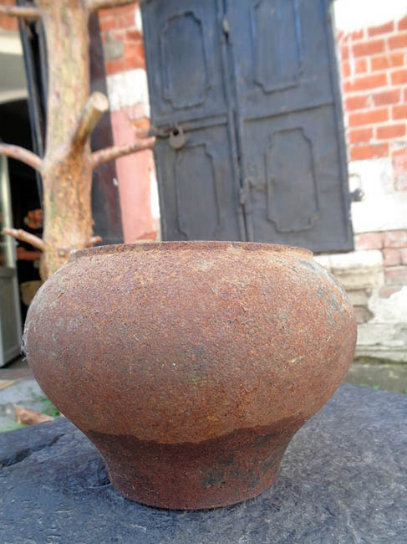

Рис. 16.9а. Результат атмосферной и газовой коррозии внешней поверхности чугунка за 50 лет эксплуатации.

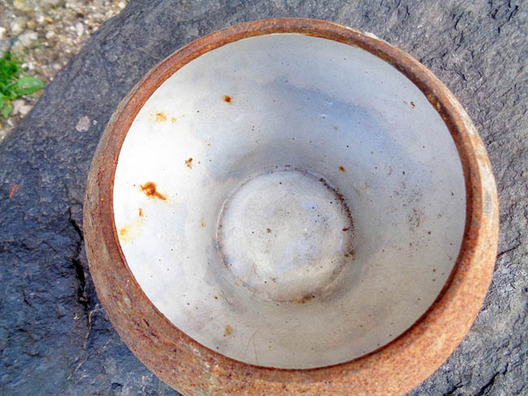

Рис. 16.9б. Состояние эмалированной внутренней поверхности того же чугунка.

Кроме этого, для разделения металлической поверхности изделия и коррозионной среды используются *гуммирующие,* *полимерные, и композитные* составы.

*Гуммирование* – процесс нанесения резинового покрытия на металлическое изделие путем наложения сырой резиновой или эбонитовой смеси на укрываемую металлическую поверхность с последующей вулканизацией.

Полимерные и композитные составы используются для футеровки и гуммирования наряду с традиционными материалами.

*Нанесение металлических покрытий*

К этой группе относятся методы защиты от коррозии, заключающиеся в нанесении на изделия металлических защитных пленок.

Если наносимое покрытие состоит из более активного металла, чем защищаемый в изделии, такое покрытие называется *анодным покрытием.* Сущность защиты состоит в том, что покрытие само защищено от окружающей среды пленкой оксида. А в случае разрушения этой пленки разрушается под действием коррозионной среды, предотвращая коррозию изделия. Пример такого покрытия – оцинкованное железо. Сущность происходящих при этом процессов отражена на рис. 16.10.

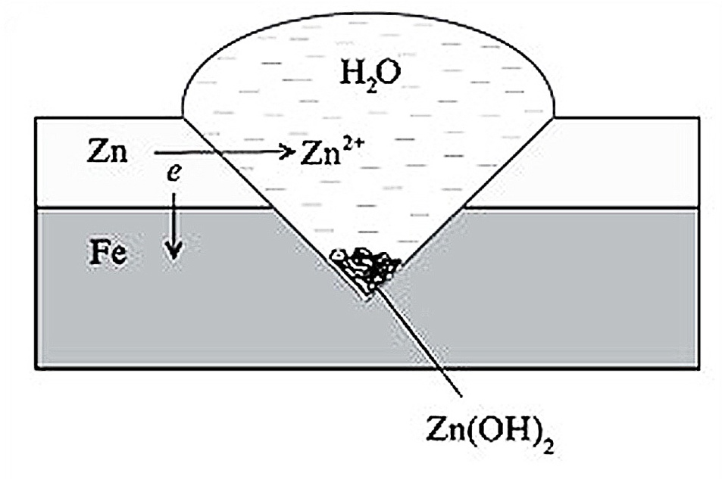

Рис. 16.10. Процессы при нарушении сплошности анодного защитного покрытия. (ист. <http://him.1september.ru/article.php?ID=200500211>)

При нарушении целостности такого покрытия происходят такие процессы:

А(-): Zn -2e- Zn2+



K(+): 2Н2О + 2e- Н2 + 2ОН-



Очевидно, что защита осуществляется до тех пор, пока не растворится весь слой защитного покрытия. После этого начинается коррозия защищаемого металла (рис. 16.11.)

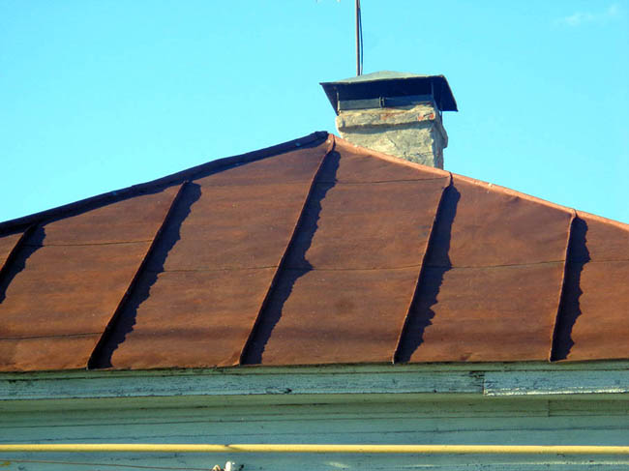

Рис. 16.11. Результат атмосферной коррозии оцинкованного железа крыши после ~50 лет эксплуатации.

Если наносимое покрытие состоит из менее активного металла, чем защищаемый в изделии, такое покрытие называется *катодным покрытием.* Сущность защиты катодным покрытием состоит в том, что и оксидная пленка, и сам защитный металл более стойки к воздействию коррозионной среды. Но в случае нарушения его сплошности, образуется гальваническая пара, в которой анодом становится защищаемый металл, который начинает активно корродировать. Пример такого покрытия – луженое (покрытое оловом) железо. Сущность происходящих при этом процессов отражена на рис. 16.12.

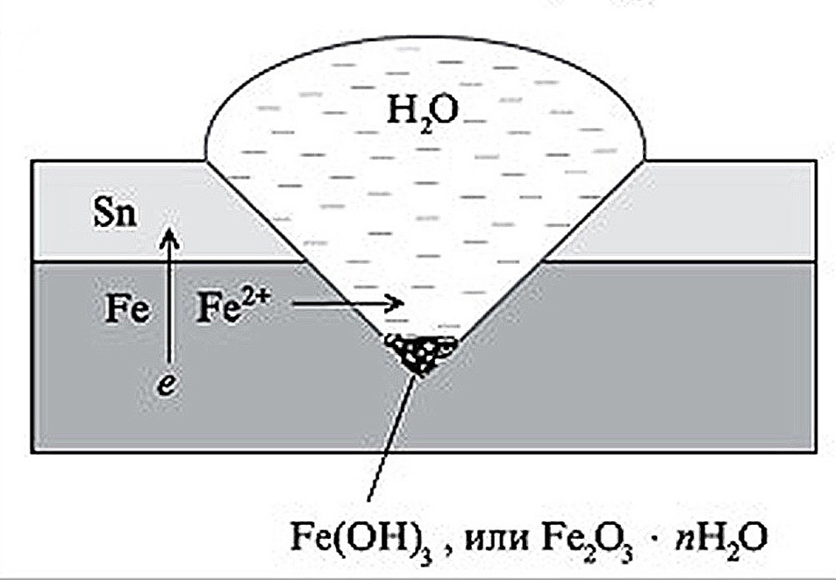

Рис. 16.12. Процессы при нарушении сплошности катодного защитного покрытия. Ист. ( <http://him.1september.ru/article.php?ID=200500211>)

При нарушении целостности такого покрытия происходят такие процессы:

А(-): Fe -3e- Fe 3+



K(+): 2Н2О + 2e- Н2 + 2ОН-



Нанесение металлических покрытий производится различными методами: окунанием изделия в расплав металла-покрытия («горячее цинкование»), электролитическим методом (защищаемое изделие делается катодом при электролизе раствора соли металла-покрытия), механическим распылением расплава металла-покрытия, плакированием (совместной прокаткой листов защищаемого металла и металла-покрытия) и др.

*Нанесение лаков и красок*

Эта группа методов включает разнообразные способы нанесения лакокрасочных материалов (ЛКМ) на защищаемую поверхность металла. И используемые при этом материалы, и технологии процессов окрашивания весьма разнообразны и содержат множество «ноу-хау», пренебрежение которыми приводит к быстрому разрушению лакокрасочного покрытия (рис 16.13.) и интенсивной коррозии защищаемого изделия.

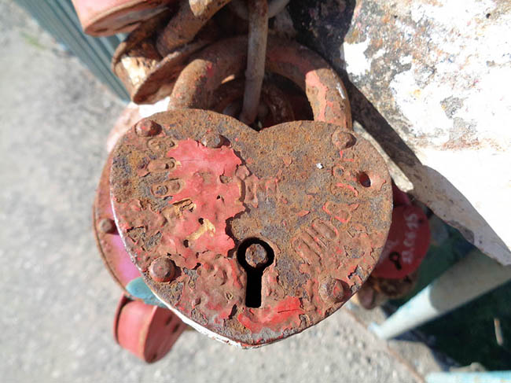

Рис. 16.13. Результат некачественного нанесения защитного лакокрасочного покрытия.

Для повышения защитных свойств в рецептуры ЛКМ вводят ингибиторы коррозии различных видов.

Некоторые ЛКМ (например, меламино- и мочевиноалкидные) содержат в качестве катализаторов отверждения фосфорную кислоту и её производные, способные к преобразованию ржавчины.

*Пассивация поверхности*

Эта группа методов защиты от коррозии также включает в себя множество технологических решений.

*Пассивация металлов* — переход поверхности металла в пассивное состояние, обусловленное образованием тонких поверхностных слоёв соединений, препятствующих коррозии.

В технике пассивацией называют технологический процесс защиты металлов от коррозии с помощью специальных растворов или процессов, приводящих к созданию защитной оксидной пленки.

Существуют две разновидности процессов пассивации – *химическая пассивация* и *электрохимическая пассивация*.

Химическая пассивация – это пассивация под действием растворов на основе окисляющих агентов, способных к образованию труднорастворимых соединений (хроматы, молибдаты, нитраты в щелочной среде и др.)

Примерами химической пассивации являются процессы *воронения* и *хроматирования*.

Воронение – химический процесс получения на поверхности углеродистой или низколегированной стали или чугуна слоя оксидов толщиной 1-10 мкм.3

Хроматирование – химическое пассивирование электролитически оцинкованных деталей, заключающееся в кратковременном погружении их в раствор сильных окислителей, обычно — на основе солей хрома, откуда и название, с последующей промывкой водой. Вызывает образование плотной, прочной плёнки оксидов цинка на поверхности оцинкованной детали, что существенно улучшает стойкость её к коррозии. После хроматирования оцинкованная деталь приобретает светло-желтый цвет. Для приготовления растворов для хроматирования, широко используется оксид CrO3.

Электрохимическая пассивация – пассивация в растворах окислителей при воздействии электрического тока.

Под воздействием тока  частицы оседают на поверхности защищаемого изделия, создавая защитный слой. Этот слой, состоящий из малорастворимых соединений, получается более равномерным, чем при использовании метода химической пассивации, но для крупных металлических конструкций из-за более высоких технологических затрат электрохимическая пассивация не используется.

*Электрохимические способы защиты от коррозии*

Рассмотренные до сих пор методы борьбы с коррозией основывались на принципах такого воздействия на коррозионный процесс, при котором воздействие производилось в основном химическими средствами *до* начала эксплуатации изделия.

Принципиальным недостатком этих методов является то, что они не имеют обратной связи с изменениями свойств окружающей среды и самого изделия в процессе его эксплуатации.

Этих недостатков лишены электрохимические способы защиты от коррозии. Укажем на три принципиальных их класса: *катодную, протекторную* и *анодную защиты*.

*Катодная защита*

При катодной защите защищаемая конструкция присоединяется к катоду внешнего источника тока, а в качестве анода используется специальный электрод из плохо растворимого материала, например, графита (рис. 16.14.).

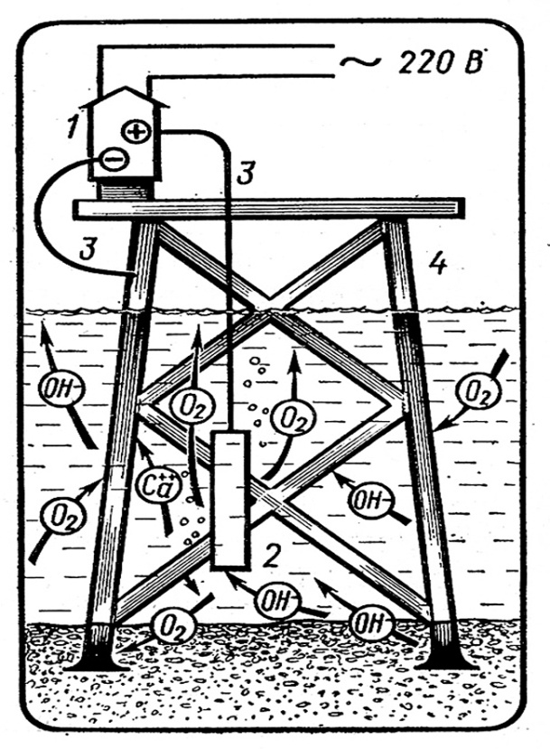

Рис. 16.14. Схема катодной защиты.

Здесь: 1 – источник постоянного тока, 2 – специальный анод, 3 – защищаемая конструкция (катод).

При этом на катоде происходит восстановление деполяризатора (кислорода в аэрированных средах или водорода в нейтральных и кислых):

К(-): О2 +2Н2О +4е- 4ОН-



2Н2О + 2е- Н2 + 2ОН-



2Н++ 2е- Н2



На аноде окисляются гидроксид-анионы:

А(+): 4ОН-- 4е- О2 +2Н2О



Катодная защита широко применяется для защиты корпусов морских судов, плавучих платформ, стационарных нефтегазопромысловых сооружений, трубопроводов (рис. 16.15 и хранилищ к ним на континентальном шельфе, разветвленных подземных городских сетей от блуждающих токов, стальной арматуры в железобетоне для свай, фундаментов, дорожных сооружений, автомобилей (рис. 16.16.).

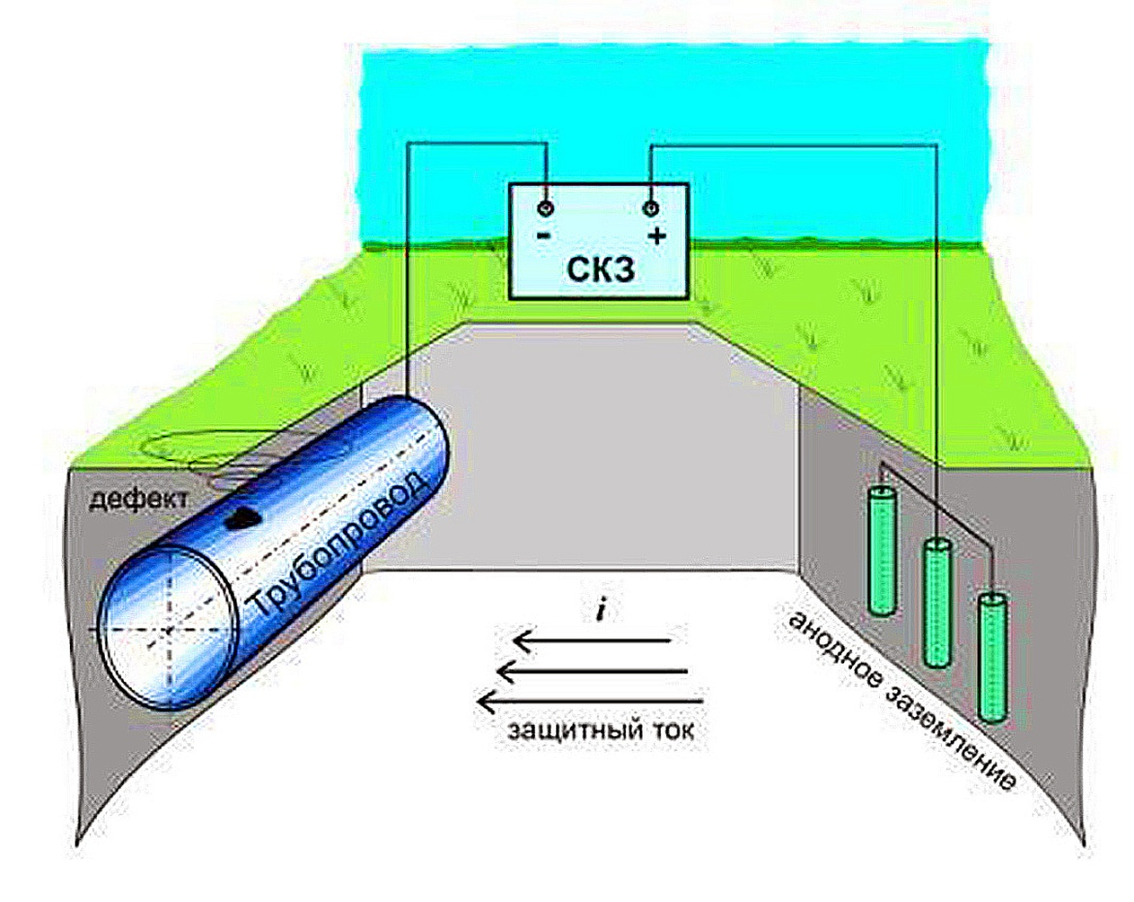

Рис. 16.15. Схема катодной защиты трубопровода.

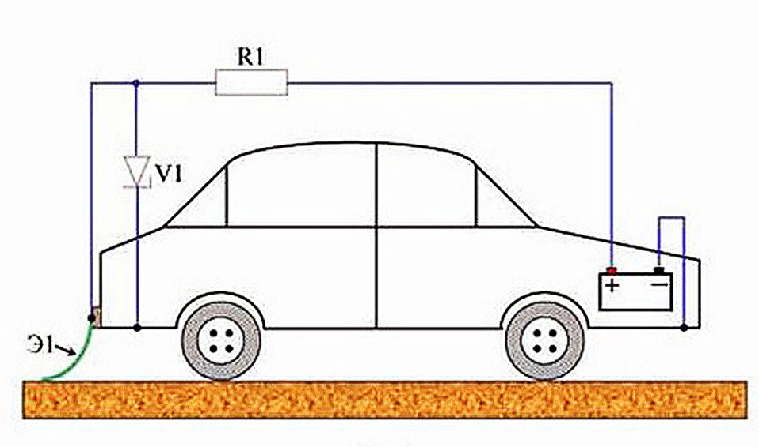

Рис. 16.16. Схема катодной защиты автомобиля.

Критерием достаточности защиты является значение потенциала около 1В. По мере удаления анода от защищаемого сооружения увеличивают необходимое напряжение защиты (обычно до 48 В, а для сильно удаленных анодов до 200 В), при этом улучшается распределение защитного тока.

*Протекторная защита*

*Протекторная защита* хотя и является разновидностью катодной, но, в отличие от неё, не требует ни специального оборудования, ни внешнего источника тока (рис. 16.17.).

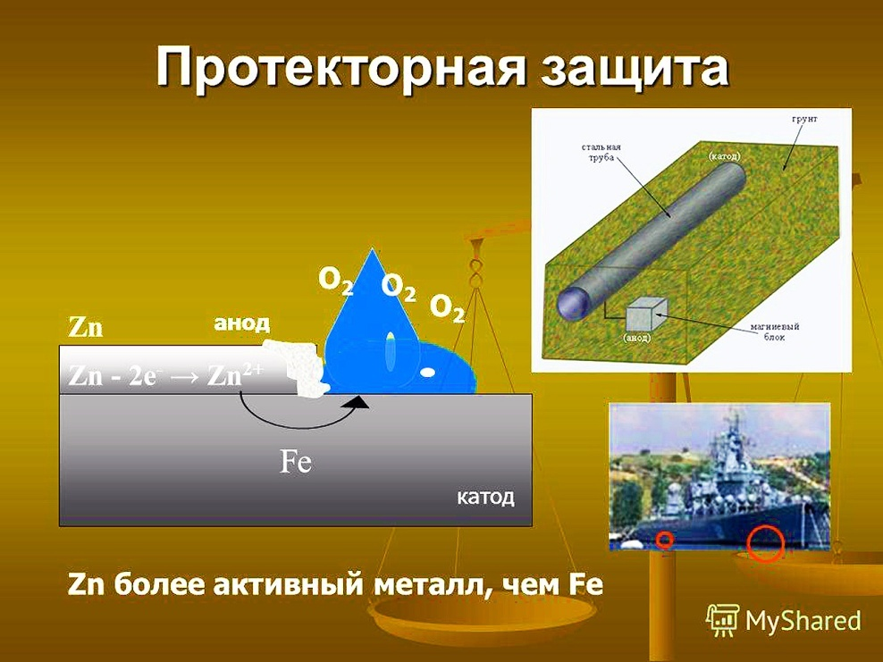

Рис. 16.17. Протекторная защита.

При протекторной защите к конструкции присоединяются специальные элементы из сплавов активных металлов (рис. 16.18.), которые в гальванической паре с защищаемым изделием выполняют роль анода и разрушаются под действием условий окружающей среды («жертвенные электроды»).

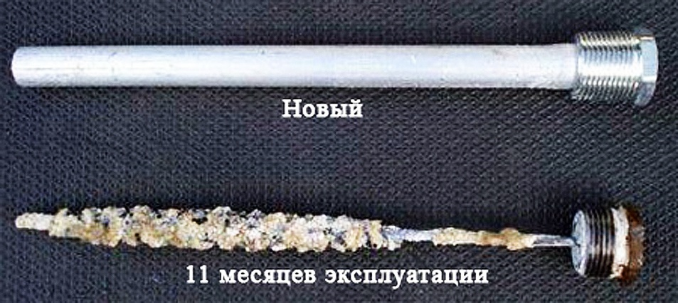

Рис. 16.18. Магниевый протектор в бойлере.

Основными материалами протекторов являются сплавы на основе цинка, алюминия и магния. Реже используется железо.

Надежность протекторной защиты обусловлена правильным расчетом количества и мест расположения жертвенных электродов, а также своевременной их заменой.

Протекторную защиту применяют для борьбы с коррозией металлических конструкций в морской и речной воде, грунте и других нейтральных средах. Использование протекторов в кислых растворах нецелесообразно из-за высокой скорости их саморастворения.

Протекторную защиту применяют в случаях, когда для организации катодной защиты затруднено получение энергии извне, а сооружение специальных электролиний экономически невыгодно.

*Анодная защита*

При анодной защите защищаемая конструкция подключается к аноду, причем потенциал анода подбирается таким образом, чтобы вызвать пассивацию поверхности защищаемого изделия. Пассивация достигается за счет образования на поверхности металла защитной оксидной пленки, которая резко уменьшает плотность анодного тока и, следовательно, скорость процесса коррозии.

В зависимости от конкретных условий эксплуатации область защитных потенциалов при анодной защите лежит на 0,3—1,5 В положительнее потенциала свободной коррозии, а скорость растворения металлов при этом может уменьшится в тысячи раз.

Малая плотность тока (около 0,6 А/м2) – это существенное преимущество анодной защиты перед катодной, однако необходимость точного расчета и поддержания анодного потенциала, вызывающего пассивацию (в противном случае увеличение анодного потенциала может не снизить, а увеличить скорость коррозии!), требует особой внимательности и квалификации обслуживающего эту защиту персонала.

Практически для установки анодной защиты конкретного изделия нужно с помощью специального оборудования снять поляризационные кривые, которые показывают потенциал коррозии конструкции, область устойчивой пассивности, а также плотность тока в данной области. Эти данные используются для конструирования специального оборудования защиты. Главной конструкционной частью анодной защиты является катод, который устанавливается внутри защищаемого оборудования. Принцип катодной защиты холодильника в производстве серной кислоты показана на рис. 16.19., а его реализация – на рис. 16.20 (общий вид аппарата) и 16.21 (внутренний вид аппарата с двумя катодами). (по материалам <http://www.creonenergy.ru/upload/iblock/432/Aker_Kvaerner.pdf> )

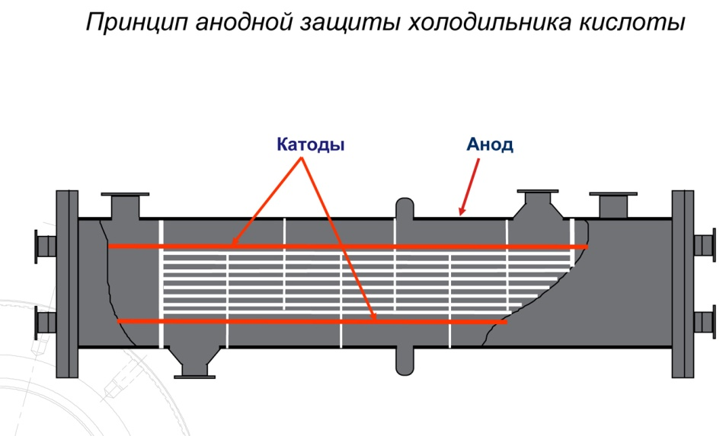

Рис. 16.19. Принцип анодной защиты холодильника кислоты.

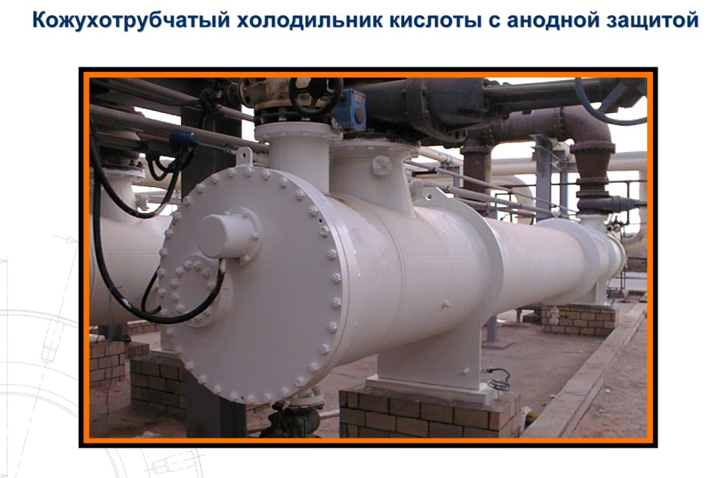

Рис. 16.20. Общий вид холодильника с анодной защитой.

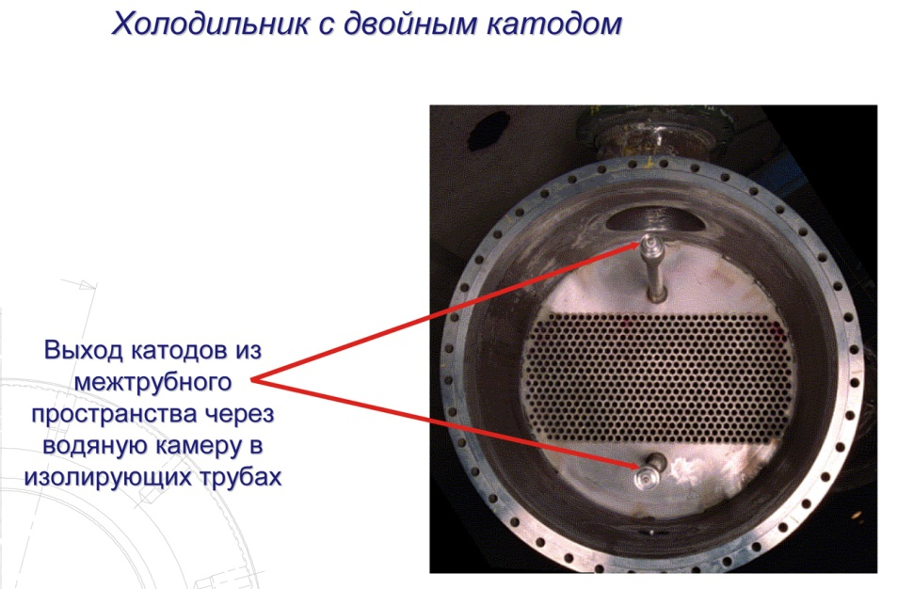

Рис. 16.21. Внутренний вид холодильника с двумя катодами.

На этом мы завершаем рассмотрение процессов коррозии и методов защиты от неё. Очевидно, что наш краткий обзор не исчерпывает всех аспектов проблемы коррозии. В каждом конкретном случае проектирования и эксплуатации инженерных конструкций и сооружений необходимо проведение консультаций со специалистами-химиками.